新兴技术项目投资综合评价软件部署手册

1. 安装软件
2. **Java**

所需版本：≥1.8.0_181（当前最新版本：1.8.0_212）

下载地址：<https://www.oracle.com/technetwork/java/javase/downloads/index.html>

安装教程：<https://www.runoob.com/java/java-environment-setup.html>

配置环境变量：

（1）创建环境变量JAVA_HOME，值为安装目录（如D:\Java\jdk1.8.0_181）

（2）创建环境变量CLASSPATH，值为

.;%JAVA_HOME%\lib;%JAVA_HOME%\lib\tools.jar

（3）将%JAVA_HOME%\bin和%JAVA_HOME%\jre\bin添加到Path环境变量

1. **MySQL**

所需版本：≥8.0.15（当前最新版本：8.0.16）

下载地址：<https://dev.mysql.com/downloads/windows/installer/8.0.html>

安装教程：<https://blog.csdn.net/qq_33144861/article/details/80267462>

配置环境变量：将安装目录（如C:\Program Files\MySQL\MySQL Server 8.0\bin）添加到Path环境变量

1. **MongoDB**

所需版本：≥4.0.9（当前最新版本：4.0.10）

下载地址：<https://www.mongodb.com/download-center/community>

安装教程：<https://blog.csdn.net/kuge6688/article/details/89925867>

配置环境变量：将安装目录（如D:\MongoDB\Server\4.0\bin）添加到Path环境变量

1. **Tomcat**

所需版本：≥9.0.16（当前最新版本：9.0.21）

下载地址：<https://tomcat.apache.org/download-90.cgi>

安装教程：<https://blog.csdn.net/u010282984/article/details/80884810>

1. 配置数据库
2. **创建数据库**

按Windows徽标键+R打开“运行”窗口，输入cmd，点确定打开命令提示符

登录MySQL：mysql -uroot -p并输入密码

创建数据库：create database investment_evaluation charset utf8;

退出MySQL：exit

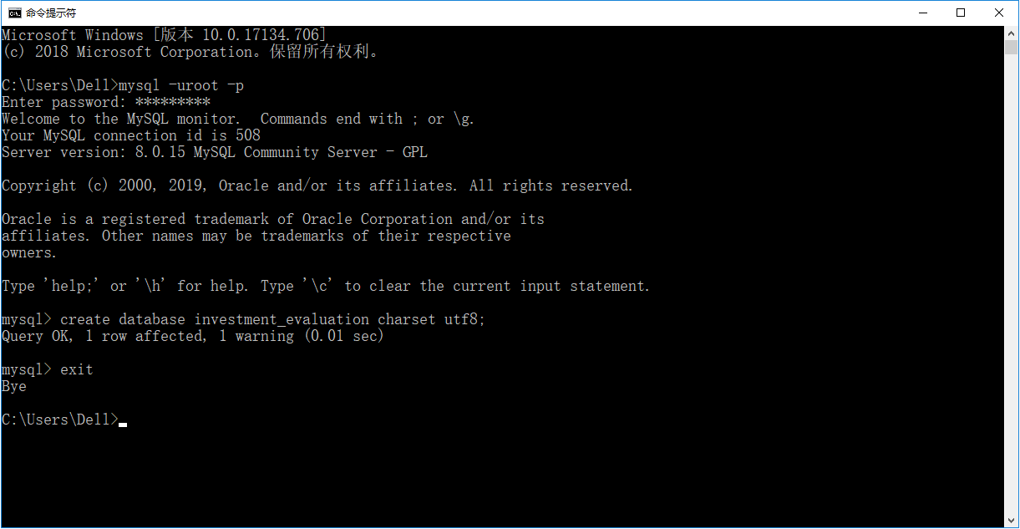

1. **导入数据**

investment_evaluation.sql文件包含所有数据表的表结构以及指标体系、专家信息和领域列表。

在命令提示符中输入

mysql -uroot -p -Dinvestment_evaluation < E:\investment_evaluation.sql

其中E:\investment_evaluation.sql改为相应的真实路径并输入密码

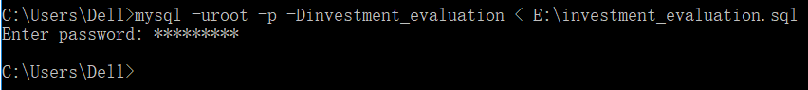

查看导入的数据：

mysql -uroot -p -Dinvestment_evaluation -e"select id, name, weight from evaluation_index"

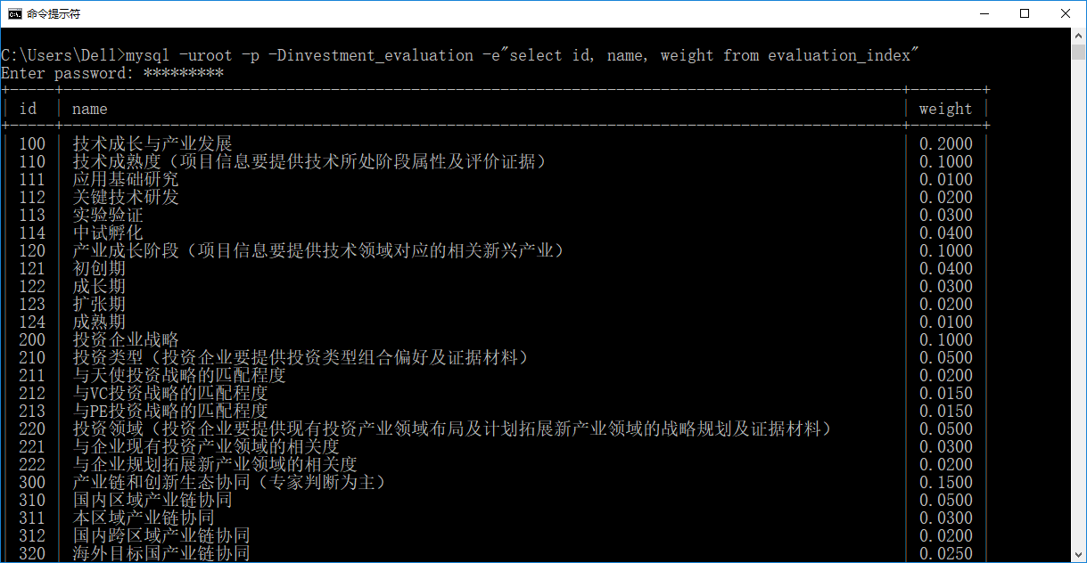

1. **创建MongoDB用户**

在命令提示符中输入mongo并回车，以非授权方式登录MongoDB

输入use admin，切换到admin数据库

输入db.createUser({user:"root",pwd:"123456",roles:["root"]})，创建root用户，密码可随意设置

输入exit，退出MongoDB

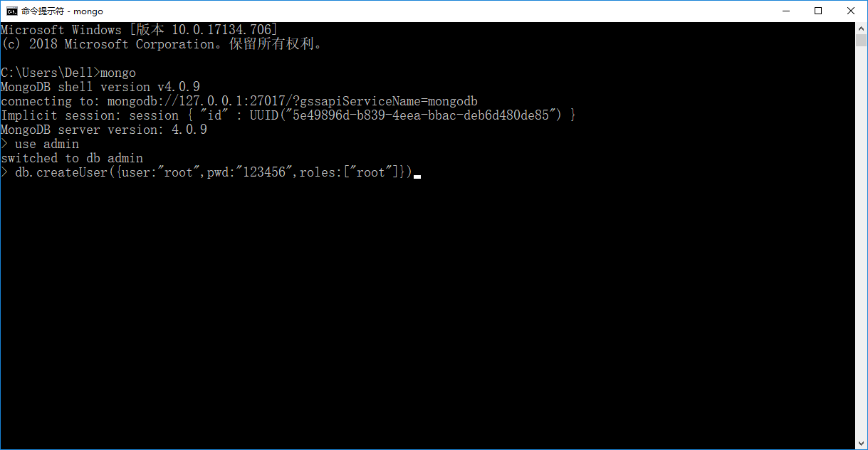

1. 部署项目

将打包好的invest-eval.war文件复制到Tomcat安装目录下的webapps文件夹，Tomcat即可自动部署（由于数据库密码改变，需要修改配置文件并重新打包，打包需要Eclipse或IntelliJ IDEA等IDE，若没有安装可由开发者帮助打包）。

在浏览器地址栏输入<http://localhost:8080/invest-eval/>即可访问

